全银支付接口说明书

文档修订记录
版本编号 | *变化  状态 | 简要说明  （变更内容和变更范围） | 日期 | 变更人 | 批准日期 | 批准人
V0.1 | C | 新建 | 2018-03-28
V1.0 | M | 添加频次控制说明,和接口地址 | 2018-04-10
*变化状态：C-创建，M-修改，A-增加，D-删除

正文目录
1 文档说明 1
2 主要流程 1
2.1 申请对接流程（同支付） 2
2.2 代付流程 3
3 接口定义 3
3.1 接口协议说明 3
3.2 签名说明 3
3.3 代付 4
3.3.1 接口参数定义 4
3.3.1 请求应答示例 5
3.4 代付结果查询 6
3.4.1 接口参数定义 6
3.4.2 请求应答示例 7
3.5 商户余额查询 8
3.5.1 接口参数定义 8
3.5.2 请求应答示例 9
3.6 银行编码 9

文档说明
本文档描述全银支付平台提供的代付接口说明,帮助商户快速接入平台，实现代付的目的

主要流程

申请对接流程（同支付）
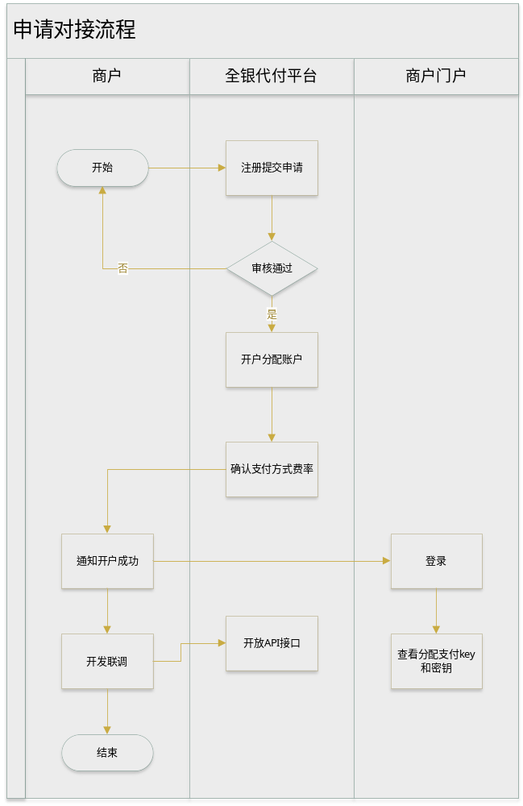

代付流程
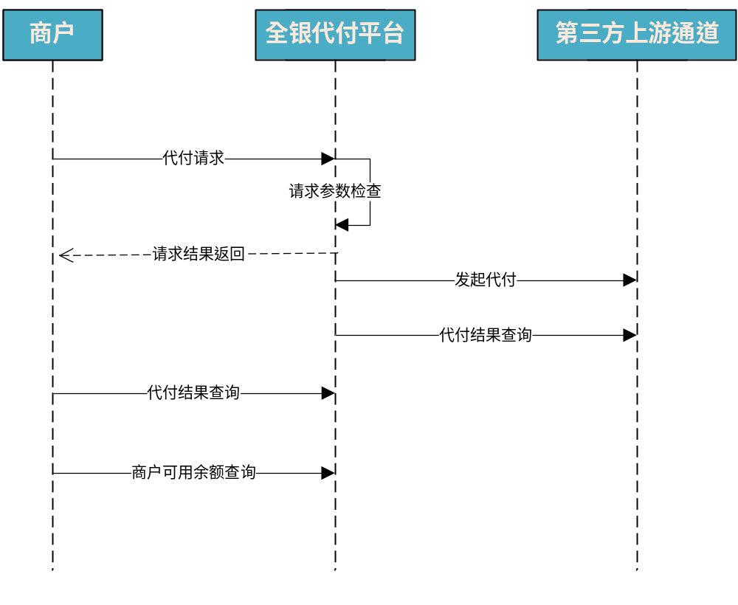

接口定义

接口协议说明
- 本接口基于http协议，
- 商户到平台以标准HTTP表单POST/GET形式发起请求。
- 平台以json字符串形式应答。
- 编码采用utf-8

签名说明
接口目前暂时固定为MD5签名算法，具体签名算法过程如下：
- 取所有参数，按参数名从小到大排序（参数值为空的和sign字段不参与签名）
- 然后按“参数名1=参数值1&参数名2=参数值2&...参数名n=参数值n”形式组成待签名字符串
- 在这个待签名字符串最后再加上“&paySecret=分配的支付密匙”
- 最后取上述字符串进行md5操作，生成全大写的16进制字符串签名
- 签名例子：
  - 参数b=123,a=akjsajsk,d=xxxx,c=6666, 分配的paySecret= abcdef5a4db6430cb2f1ac4751234567
  - 按参数名大小再过滤空参数后，且添加paySecret后，待签名的字符串为：a=akjsajsk&b=123&c=6666&d=xxxx&paySecret=abcdef5a4db6430cb2f1ac4751234567
  - 签名后的字符串: CBA2733FAF398740B7C0705778EF5517
备注：上述参数值是取url编码前的值，paySecrect可登陆商户门户账户信息处查看支付密匙

代付

接口参数定义
说明 | 此接口提供商户代付出款的功能
请求方向 | 商户到全银支付平台
接口地址 | http://agent.quanyinzf.com:8050/rb-pay-web-merchant/agentPay/pay
请求参数名 | 类型 | 长度 | 是否必须 | 说明
payKey | String | 50 | 是 | 商户的支付key,用于标识商户身份。在商户门户账户信息中可以查看
orderNo | String | 32 | 是 | 代付单号（要求唯一，系平台用于判断是否重复代付的依据）
bankAccountName | String | 20 | 是 | 收款人姓名
bankAccountNo | String | 20 | 是 | 收款人银行账号
bankCode | String | 20 | 是 | 收款银行编码
settAmount | String | 10 | 是 | 代付金额，单位元，保留2位小数，例如10.88
signType | String | 10 | 是 | 签名算法，固定MD5
sign | String |  | 是 | 上述非空字段签名，具体算法见整体协议说明
应答参数名 | 类型 | 长度 | 是否必须 | 说明
result | String | 10 | 是 | 请求结果 success-成功，false-失败  结果为false的可以确定为代付失败
msg | String | 500 | 是 | 请求结果描述
settOrderNo | String | 32 | 否 | 代付平台内部代付流水号
signType | String | 10 | 否 | 签名算法，固定MD5 （请求参数中payKey合法才有此字段）
sign | String |  | 否 | 上述非空字段签名，具体算法见整体协议说明（请求参数中payKey合法才有此字段）

请求应答示例
- 请求报文内容：
sign=E2231A2FEA1EC38C3B6B55EC21CC9630&orderNo=20180408164837428&payKey=530f0f39500f454c8d67dedebcae66e8&signType=MD5&bankAccountNo=1234567890&settAmount=1.00&bankCode=ICBC&bankAccountName=test
- 应答报文内容：
{"sign":"C28DDE0219B904FBC6B333DBDAEBFF35","result":"success","signType":"MD5","msg":"成功"}

代付结果查询

接口参数定义
说明 | 此接口获取上述代付的结果（该接口存在请求频次控制，即每次请求间隔必须大于3秒）
请求方向 | 商户到全银支付平台
接口地址 | http://agent.quanyinzf.com:8050/rb-pay-web-merchant/agentPay/query
请求参数名 | 类型 | 长度 | 是否必须 | 说明
payKey | String | 50 | 是 | 商户的支付key,用于标识商户身份。在商户门户账户信息中可以查看
orderNo | String | 32 | 是 | 代付单号
signType | String | 10 | 是 | 签名算法，固定MD5
sign | String |  | 是 | 上述非空字段签名，具体算法见整体协议说明
应答参数名 | 类型 | 长度 | 是否必须 | 说明
result | String | 6 | 是 | 请求结果 success-成功，false-失败  结果为false的不能作为代付失败的依据，只是本次请求失败
sett_status | String | 10 | 否 | 代付结果  success-代付成功，false-代付失败，somefail-部分失败,process-代付中，nofind-代付单不存在  注意：确认代付结果的只有success-代付成功，false-代付失败，somefail-部分失败；其他都需要人工向本平台确认结果
settAmount | String | 10 | 否 | 代付成功的金额，单位元，保留2位小数，例如10.88
msg | String | 500 | 是 | 结果描述
orderNo | String | 32 | 是 | 代付单号
settOrderNo | String | 32 | 否 | 代付平台内部代付流水号
signType | String | 10 | 否 | 签名算法，固定MD5（请求参数中payKey合法才有此字段）
sign | String |  | 否 | 上述非空字段签名，具体算法见整体协议说明（请求参数中payKey合法才有此字段）
注意：判断一个代付单已经完结的条件为result=success 且sett_status为success/false/somefail,且返回的签名验证正确，其中是否成功或者失败再取sett_status进一步判断；除此之外其他任何的情况，含接口异常等情况都应该认为是处理中，结果需要通过人工客服确认判断

请求应答示例
- 请求报文内容：
sign=B3783D06A97C595EB6507ACBEEBA37CC&orderNo=20180404204021145&payKey=530f0f39500f454c8d67dedebcae66e8&signType=MD5
- 应答报文内容：
{"sign":"A92777C2473616DC102FFCE1260FD027","orderNo":"20180404204021145","settOrderNo ":"44201804141510235124","result":"success","sett_status":"success","signType":"MD5","msg":"成功"}

商户余额查询

接口参数定义
说明 | 此接口获取商户可用余额查询（该接口存在请求频次控制，即每次请求间隔必须大于3秒）
请求方向 | 商户到全银支付平台
接口地址 | http://agent.quanyinzf.com:8050/rb-pay-web-merchant/agentPay/banlance
请求参数名 | 类型 | 长度 | 是否必须 | 说明
payKey | String | 50 | 是 | 商户的支付key,用于标识商户身份。在商户门户账户信息中可以查看
signType | String | 10 | 是 | 签名算法，固定MD5
sign | String |  | 是 | 上述非空字段签名，具体算法见整体协议说明
应答参数名 | 类型 | 长度 | 是否必须 | 说明
result | String | 6 | 是 | 请求结果success-成功，false-失败
msg | String | 500 | 是 | 请求结果描述
payKey | String | 50 | 否 | 商户的支付key,用于标识商户身份。在商户门户账户信息中可以查看
avaBalance | String | 10 | 否 | 可用余额，单位元，保留2位小数点
avaSettAmount | String | 10 | 否 | 可代付余额，单位元，保留2位小数点  此字段肯定小于等于可用余额。每次代付发起的金额都必须小于此数字
signType | String | 10 | 否 | 签名算法，固定MD5（请求参数中payKey合法才有此字段）
sign | String |  | 否 | 上述非空字段签名，具体算法见整体协议说明（请求参数中payKey合法才有此字段）

请求应答示例
- 请求报文内容：
sign=0390CBE9A67090660758459AA008B613&payKey=530f0f39500f454c8d67dedebcae66e8&signType=MD5
- 应答报文内容：
{"sign":"D9F35FAA593A29537A7B25F24771D4A7","result":"success","avaBalance":"8999833.53","payKey":"530f0f39500f454c8d67dedebcae66e8","signType":"MD5","avaSettAmount":"8999833.53","msg":"成功"}

银行编码
银行名称 | 银行编码
招商银行 | CMB
工商银行 | ICBC
建设银行 | CCB
中国银行 | BOC
农业银行 | ABC
交通银行 | BOCM
广发银行 | CGB
中信银行 | CITIC
光大银行 | CEB
民生银行 | CMBC
华夏银行 | HXB
邮储银行 | PSBC
北京银行 | BCCB
兴业银行 | CIB
上海浦东发展银行 | PUFA
上海银行 | SHANGHAI
平安银行 | PINGAN

